Въведение в C#

Автор
Моника Алексиева

Необходими знания
- Добро познаване на поне един език за програмиране от високо ниво (С, С++, Java, Pascal/Delphi, Perl, Python, PHP или друг)
- Базови познания за архитектурата на .NET Framework

Съдържание
- Принципи при дизайна на езика
- Нашата първа програма на C#
- Типове данни в C#. Примитивни типове данни. Изброен тип
- Декларации. Изрази. Оператори. Програмни конструкции
- Елементарни програмни конструкции. Съставни конструкции
- Конструкции за управление – условни конструкции, конструкции за цикъл, конструкции за преход. Специални конструкции
- Коментари в програмата
- Вход и изход от конзолата
- Дебъгерът на Visual Studio .NET
- XML документация в C# кода

В тази тема...
В настоящата тема ще разгледаме езика С#, ще се запознаем с неговите основни концепции, ще напишем и компилираме първата си C# програма. Ще се запознаем със средата за разработка Visual Studio .NET 2003 и ще демонстрираме работата с нейния дебъгер. Ще отделим внимание на типовете данни, изразите, програмните конструкции и конструкциите за управление в езика C#. Накрая ще демонстрираме колко лесно и полезно е XML документирането на кода в С#.
Настоящата тема има за цел да запознае читателя с конкретните синтактични правила на езика C# и неговите програмни конструкции без да претендира за изчерпателност. В нея няма да обясняваме какво е променлива, функция, цикъл и т. н., а ще се фокусираме върху реализацията на тези езикови примитиви в C#. Очаква се читателят да владее основите на програмирането с поне един език от високо ниво, а тази тема ще му помогне да премине към C#.

Какво е C#
С# е съвременен, обектно-ориентиран и типово обезопасен език за програмиране, който е наследник на C и С++. Той комбинира леснотата на използване на Java с мощността на С++.
Създаден от екипа на Андерс Хейлсбърг, архитектът на Delphi, С# заимства много от силните страни на Delphi – свойства, индексатори, компонентна ориентираност. С# въвежда и нови концепции – разделяне на типовете на два вида – стойностни (value types) и референтни (reference types), автоматично управление на паметта, делегати и събития, атрибути, XML документация и други. Той е стандартизиран от ECMA и ISO.
C# е специално проектиран за .NET Framework и е съобразен с неговите особености. Той е сравнително нов, съвременен език, който е заимствал силните страни на масово използваните езици за програмиране от високо ниво, като C, C++, Java, Delphi, PHP и др.

Принципи при дизайна на езика C#
Преди да се запознаем със синтаксиса и програмните конструкции в C#, нека първо разгледаме основните принципи, залегнали при проектирането му.

Компонентно-ориентиран
Езикът C# е насочен към компонентно-ориентираното програмиране, при което софтуерът се изгражда чрез съединяване на различни готови компоненти и описание на логиката на взаимодействие между тях.
При проектирането на .NET Framework и езика C# компонентният подход е залегнал на най-дълбоко архитектурно ниво. .NET Framework дефинира общ компонентен модел, който установява правилата за изграждане и използване на компоненти за всички .NET приложения. Езикът C# поддържа класове, интерфейси, свойства, събития и други средства за описание на компонентите, както и средства за тяхното използване. В темата „Windows Forms” [TODO: линк: 14. Графичен потребителски интерфейс с Windows Forms] ще дискутираме по-задълбочено компонентния модел на .NET Framework.

Всички данни са обекти
С# е обектно-ориентиран език за програмиране. В него залягат основните принципи на обектно-ориентираното програмиране, като капсулация на данните, наследяване и полиморфизъм.
В .NET Framework всички типове данни наследяват системния тип System.Object и придобиват от него някои общи методи, свойства и други характеристики.
В следствие на това в C# всички данни се третират като обекти. Дори примитивните типове, чрез въвеждането на автоматичното им опаковане (boxing) и разопаковане (unboxing) се превръщат в обекти. Например, 5.ToString() е валидно извикване в C#, защото 5 се опакова и се разглежда като обект от тип System.Object, на който се извиква метода ToString().

Сигурност и надеждност на кода
По идея .NET Framework и C# са проектирани за да осигурят висока сигурност и надеждност на изпълнявания софтуер. .NET Framework предоставя среда за контролирано изпълнение на управляван код, с което прави невъзможно възникването на някои от най-неприятните проблеми, свързани с управлението на паметта, неправилното преобразуване на типове и др. C# наследява всички тези характеристики от .NET Framework и добавя към тях някои допълнителни механизми за предпазване на програмистите от често срещани грешки.

Силна типизираност и типова безопасност
С# е силно-типизиран и типово обезопасен. В него не се използват указатели към паметта, които създават много проблеми в по-старите езици за програмиране. Вместо тях се използват специални силно-типизирани указатели, които се наричат референции (references). Използването на референции вместо указатели решава проблемите, които възникват от неправилната работа с указатели и директния достъп до паметта. В .NET Framework управлението на паметта се извършва почти изцяло от CLR.
Всъщност в C# може да се използват указатели (като тези в C и C++) чрез запазената дума unsafe, но това не е се препоръчва в масовия случай, защото лишава програмата от типова обезопасеност и позволява неправилна работа с паметта.
В С# не може да се излезе от границите на масив или символен низ. При опит да бъде направено това, се получава изключение, което може да бъде прихванато и обработено. В езици като C, C++ и Pascal излизането от границите на масив води до достъп до памет, използвана от други данни и най-често пъти предизвиква сривове или неочаквано поведение на програмата.
При създаване на клас, структура или друг тип C# компилаторът не позволява да останат неинициализирани член-данни. Това защитава програмиста от възможността да работи с неинициализирани данни.
Макар С# да не инициализира автоматично локалните променливи, компилаторът предупреждава за неправилното им използване. Например следният код ще предизвика грешка при опит за компилация:
int value;
value = value + 5;
Преобразуването на типове също е безопасно. CLR не позволява да се извърши невалидно преобразуване на типове – да се преобразува променлива от даден тип към променлива от тип, който не е съвместим с първия. При опит да бъде направено това, възниква изключение.
Неявното преобразуване на типове е разрешено само за съвместими типове, когато не е възможна загуба на информация. При явно преобразуване на типове, ако те не са съвместими, се хвърля InvalidCastException по време на изпълнение. Например следният код предизвиква изключение по време на изпълнение:
object a = "This will raise InvalidCastException!";
int b = (int) a;

Безопасност на аритметичните операции
В C# чрез запазената дума checked могат да се отделят блокове код, в които аритметичните операции се проверяват за препълване на типовете и ако това се случи, се хвърля OverflowException. Това е много полезно, защото за разлика от С++, където при такива ситуации се получава грешен резултат, в С# може да се реагира адекватно на такава специфична ситуация. Ето един пример, при който CLR засича препълване на типа int:
checked
{
int i = 100000;
int j = i*i; // OverflowException is thrown
}

Експлицитно задаване на виртуални методи и припокриване на метод
Една от целите на езика C# е да позволи с малко усилия да се пише надежден код. С цел да се намалят грешките от припокриване на виртуални методи са въведени запазените думи new и override, чрез които да се контролира припокриването на виртуален метод, който е в базов клас при наследяване. Каква е разликата между двете? При полиморфизъм (обект от базовия клас е създаден като обект от наследника), ако е използвана new като модификатор на метода в наследника, ще се извика функцията на базовия клас, а при използване на override – функцията на наследника.

Автоматично управление на паметта и ресурсите
В .NET Framework заделянето и използването на паметта се управлява автоматично от CLR (Common Language Runtime). Стойностните типове, които ще разгледаме по-подробно с темата „Обща система от типове” [TODO: линк: 4. Обща система от типове – Common Type System], се пазят в стека, докато референтните – в т. нар. “динамична памет” (managed heap), за която се грижи системата за почистване на паметта (garbage collector).
Системата за почистване на паметта е част от CLR и нейна задача е да освобождава периодично паметта и ресурсите, заделени за обекти, които не се използват повече от приложението. Такива обекти могат да бъдат най-разнообразни: данни в динамичната памет, масиви, символни низове, а също и файлове, буфери в паметта, връзки към бази данни и др.
Грижата за паметта е трудна и сложна задача, но благодарение на CLR тя не е задължение на .NET програмистите. Управлението на паметта и ресурсите ще бъде разгледано подробно в темата [TODO: линк: 10. Управление на паметта и ресурсите].

Широко използване на изключения
Обработката на грешки, които могат да възникнат по време на изпълнение на програмата, в .NET Framework се реализира чрез използване на изключения. Механизмът на изключенията позволява да се съобщи за възникнал проблем или неочаквана ситуация и за нея да може да се реагира адекватно.
Изключенията представляват обекти от клас Exception или производен на него клас и съдържат информация за възникналата грешка. Например, при опит за деление на нула CLR прихваща проблема и предизвиква изключението DivideByZeroException, а при опит за излизане от границите на масив възниква ArgumentOutOfRangeException. Работата с изключения също ще бъде дискутирана в детайли в темата "Управление на изключенията в .NET" [TODO: линк].

Вградени механизми за сигурност на кода
В .NET Framework са въведени т. нар. сигурност на ниво достъп до кода (code access security) и сигурност, базирана на роли (role-based security). Чрез тях се осъществява контрол на достъпа до ресурси от програмата. Например, ако трябва да се извика системна функция или да се пише във файл, кодът трябва да има права да го направи. Сигурността на ниво достъп до кода оставя CLR да взима решения, докато при сигурност, базирана на роли, програмата може да реагира различно спрямо ролята и правата на потребителя.

Всичкият код е на едно място
В С# няма разделяне на хедър файлове и файлове с имплементация, както в C и C++. Това спестява много проблеми и улеснява поддръжката на сорс кода. В C# всичкият програмен код на даден клас е в един файл.

Програмите на C#
Програмите на С# представляват съвкупност от дефиниции на класове, структури и други типове. Във всяка C# програма някой от класовете съдържа метод Main() – входна точка за програмата.
Приложенията могат да се състоят от много файлове, а в един файл може да има няколко класове, структури и други типове.
Класовете логически се разполагат в пространства от имена (namespaces). Те от своя страна могат да се систематизират в йерархия, т.е. едно пространство от имена може да съдържа както класове, така и други пространства от имена. Едно пространство от имена може да е разположено в няколко файла и дори в няколко асемблита. Например, в пространството от имена System се съдържа пространството от имена Xml. Пространството System.Xml от своя страна е разделено в две различни асемблита - System.Xml.dll и System.Data.dll.
Във Visual Studio .NET има инструмент, наречен „Object Browser”, чрез който могат да се разгледат йерархиите на пространствата от имена в проекта, какво съдържат те и в кои файлове се намират.

Нашата първа програма на C#
Всяка книга за запознаване с даден програмен език започва обикновено с програмката "Hello, world!". Ние няма да правим изключение от този принцип и ще започнем по подобен начин – с програмката "Hello, C#". Ето как изглежда нейният сорс код:
HelloCSharp.cs
using System;

class HelloCSharp
{
static void Main()
{
Console.WriteLine("Hello, C#");
}
}

Как работи програмата?
На първия ред директивата using System указва, че се използва пространството от имена System (т.е. всички класове, структури и други типове, декларирани в него). Тя е като #include в C++, като import в Java и като uses в Delphi.
Следва декларацията на клас с ключова дума class. Този клас се състои от един единствен метод – методът static void Main(), който е входна точка на програмата. Когато този метод завърши, завършва и програмата.
В метода Main() се извиква метода WriteLine(…) на класа Console, намиращ се в пространството от имена System. Класът Console осигурява средства за вход и изход от конзолата. Чрез него отпечатваме на конзолата текста "Hello, C#".

Компилиране от командния ред
Програми на C# могат да се компилират от командния ред чрез компилатора csc.exe, който е стандартна част от .NET Framework и е достъпен от директорията, в която е инсталиран той. При стандартна инсталация тя е C:\Windows\Microsoft.NET\Framework\v1.1.4322.
Можем да компилираме сорс кода на примерната програма по следния начин: Използвайки командния интерпретатор (cmd.exe) се придвижваме до директорията, където се намира файлът HelloCSharp.cs. След това можем да го компилираме със следната команда:
csc HelloCSharp.cs
За да бъде намерен компилаторът csc.exe, е необходимо в текущия път (в променливата PATH от средата) да е включена директорията на .NET Framework.
Ако компилацията премине успешно, в резултат се получава файлът HelloCSharp.exe, който представлява .NET асембли, записано като изпълним файл.

Стартиране от командния ред
Стартирането на получения изпълним (.exe) файл става както всички останали изпълними файлове, например чрез следната команда:
HelloCSharp.ехе

Резултатът
Резултатът от изпълнението на нашата първа C# програмка представлява един текстов ред:
Hello, C#
Резултатът от компилирането и изпълнението на примерната програма е показан на следващата картинка:
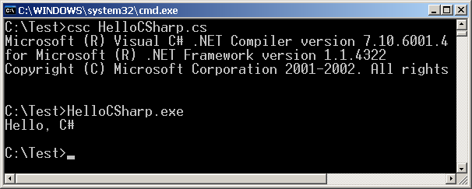

Създаване на проект, компилиране и стартиране от Visual Studio.NET
Ще покажем как може да се използва интегрираната среда за разработка на приложения Microsoft Visual Studio .NET за изпълнение на предходната примерна програмка. Ще създадем нов проект (конзолно приложение), ще го компилираме и изпълним. Трябва да преминем през следните стъпки:
- Стартираме Visual Studio .NET.
- От меню File избираме New Project. Избираме Visual C# Projects | Console Application. Избираме име и местоположение за проекта:
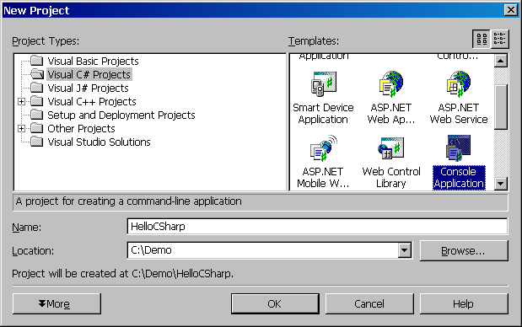
Visual Studio .NET създава за нас един Solution и един проект в него, съдържащ няколко файла. Файлът, в който можем да пишем нашия код, се отваря автоматично.
- Въвеждаме примерната програмка. Можем да сменим името на файла Class1.cs с HelloCSharp.cs чрез клавиша [F2], натиснат в момент, в който е активен файлът Class1.cs от Solution Explorer:
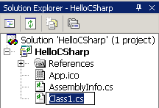
- За да компилираме, натискаме [Shift+Ctrl+B] или избираме менюто Build | Build Solution. Ето как изглежда VS.NET в този момент:
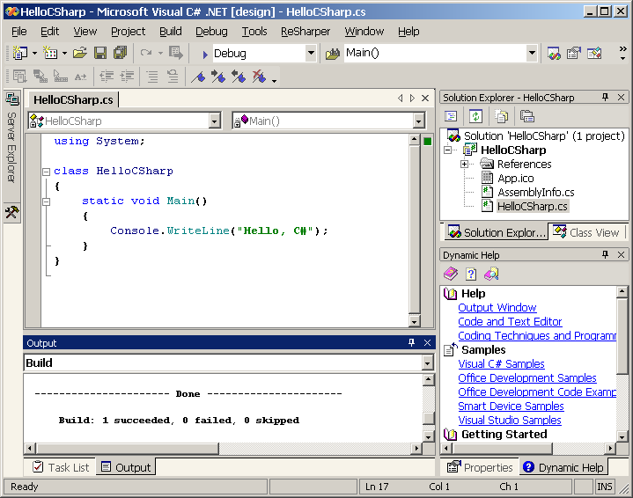
- За да стартираме приложението, натискаме [Ctrl+F5] или избираме от менюто Debug | Start Without Debugging. В резултат приложението се изпълнява в нов конзолен прозорец и след приключване на работата му VS.NET ни приканва да натиснем някакъв клавиш, за да затвори прозореца:
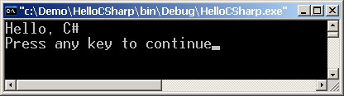
Можем да стартираме приложението и само с [F5], но тогава то ще се изпълни в режим на дебъгване и след приключване на работата му прозорецът, в който е изведен резултата, веднага ще се затвори и няма да го видим.

Запазени думи в C#
Езикът C# дефинира следните запазени думи, които се използват в конструкциите и синтаксиса на езика:
abstract | as | base | bool | break | byte
case | catch | char | checked | class | const
continue | decimal | default | delegate | do | double
else | enum | event | explicit | extern | false
finally | fixed | float | for | foreach | goto
if | implicit | in | int | interface | internal
is | lock | long | namespace | new | null
object | operator | out | override | params | private
protected | public | readonly | ref | return | sbyte
sealed | short | sizeof | stackalloc | static | string
struct | switch | this | throw | true | try
typeof | uint | ulong | unchecked | unsafe | ushort
using | virtual | void | volatile | while
Ще видим за какво служат повечето от тях постепенно, в процеса на запознаване с езика C#, с обектно-ориентираното програмиране в .NET Framework, с общата система от типове и в някои други теми.

Типове данни в C#
Типовете данни в C# биват два вида – типове по стойност (value types) и типове по референция (reference types). Типовете по стойност (стойностни типове) директно съдържат своята стойност и се съхраняват в стека. Те се предават по стойност. Типовете по референция (референтни типове) представляват силно-типизирани указатели към стойност в динамичната памет. Те се предават по референция (адрес) и се унищожават от garbage collector, когато не се използват повече от програмата.
Типовете биват още примитивни (вградени, built-in) типове и типове, дефинирани от потребителя.

Стойностни типове (value types)
Типовете по стойност (стойностни типове) са примитивните типове, изброените типове и структурите. Например:
int i; // примитивен тип int
enum State { Off, On } // изброен тип (enum)
struct Point { int x, y; } // структура (struct)

Референтни типове (reference types)
Типовете по референция (референтни типове) са класовете, интерфейсите, масивите и делегатите. Например:
class Foo: Bar, IFoo {...} // клас
interface IFoo: IBar {...} // интерфейс
string[] a = new string[5]; // масив
delegate void Empty(); // делегат
На всички типове в C# съответстват типове от общата система от типове (Common Type System – CTS) на .NET Framework. Например, на примитивния C# тип int съответства типа System.Int32 от CTS.

Примитивни типове
Примитивните типове данни в C# (built-in data types) биват:

Примитивни типове по стойност
- byte, sbyte, int, uint, long, ulong – цели числа
- float, double, decimal – реални числа
- char – Unicode символи
- bool – булев тип (true или false)

Примитивни типове по референция
- string – символен низ (неизменима последователност от Unicode символи)
- object – обект (специален тип, който се наследява от всички типове)

Типове дефинирани от потребителя
Типовете дефинирани от потребителя биват класове, структури, изброени типове, интерфейси и делегати:
class Foo: Bar, IFoo {...} // клас
struct Point { int x, y; } // структура
interface IFoo: IBar {...} // интерфейс
delegate void Empty(); // делегат
Вече се сблъскахме с класовете в C# в примерната програма "Hello, C#". Повече за тях, както и за структурите и интерфейсите ще научим в темата "Обектно-ориентирано програмиране в .NET" [TODO: препратка].

Преобразуване на типовете
Има два типа преобразувания на примитивните типове – преобразуване по подразбиране (implicit conversion) и изрично преобразуване (explicit conversion).
В C# преобразуването по подразбиране е позволено, когато е безопасно. Например, от int към long, от float към double, от byte към short:
short a = 10;
int b = a; // implicit type conversion from short to int
Изричното преобразуване се използва, когато преобразуваме към по-малък тип или типовете не са директно съвместими. Например, от long към int, от double към float, от char към short, от int към char, от sbyte към uint:
int a = 10;
short b = (short) a; // explicit type conversion
В С# има специална ключова дума checked, която указва при препълване да се получава System.OverflowException вместо грешен резултат. Ключовата дума unchecked действа противоположна на checked. Ето пример за преобразуване на типове с използване на тези ключови думи:
byte b8 = 255;
short sh16 = b8; // implicit conversion
int i32 = sh16; // implicit conversion
float f = i32; // implicit - possible loss of precision!
double d = f; // implicit conversion
checked
{
byte byte8 = (byte) sh16; // explicit conversion
// OverflowException is possible!
ushort ush16 = (ushort) sh16; // explicit conversion
// OverflowException is possible if sh16 is negative!
}
unchecked
{
uint ui32 = 1234567890;
sbyte sb8 = (sbyte) ui32; // explicit conversion
// OverflowException is not thrown in unchecked mode
}

Изброени типове (enumerations)
Изброените типове в C# се състоят от множество именувани константи. Дефинират се със запазената дума enum и наследяват типа System.Enum. Ето пример за изброен тип, който съответства на дните от седмицата:
public enum Days
{
Saturday,
Sunday,
Monday,
Tuesday,
Wednesday,
Thursday,
Friday
};
Изброените типове се използват за задаване на една измежду няколко възможности. Вътрешно се представят с int, но може да се зададе и друг числов тип.
Изброените типове са силно типизирани – те не се превръщат в int, освен експлицитно.
Ето пример как може да бъде използван даден изброен тип:
Days today = Days.Friday;
if (today == Days.Friday)
{
Console.WriteLine("Днес е петък.");
}
Както се вижда, инстанциите на изброените типове могат да приемат една от дефинираните в тях стойности.
Изброените типове могат да се използват и като съвкупност от битови флагове чрез атрибута [Flags]. Ето пример за изброен тип, който може да приема за стойност комбинация от дефинираните в него константи:
[Flags]
public enum FileAccess
{
Read = 1,
Write = 2,
Execute = 4,
ReadWrite = Read | Write
}

// ...

Console.WriteLine(
FileAccess.ReadWrite | FileAccess.Execute);

// The result is: "ReadWrite, Execute"
Какво представляват атрибутите и как се използват ще разгледаме по-детайлно в темата "Атрибути". [TODO: линк]. Засега трябва да знаем, че чрез тях може да се асоциира допълнителна информация към типовете.
Използването на изброени типове осигурява по-високо ниво на абстракция и по този начин сорс кодът става по-разбираем и по-лесен за поддръжка.
В .NET Framework широко се използват изброени типове. Например, изброения тип ConnectionState, намиращ се в пространство от имена System.Data, характеризира състоянието на връзка към база от данни, създадена чрез ADO.NET (зададено е и числовото съответствие на всяко едно от състоянията):
public enum ConnectionState
{
Closed = 0,
Open = 1,
Connecting = 2,
Executing = 4,
Fetching = 8,
Broken = 16
}

Идентификатори
Идентификаторите в С# се състоят от последователности от букви, цифри и знак за подчертаване като винаги започват с буква или знак за подчертаване. В тях малките и главните букви се различават. Идентификаторите могат да съдържат Unicode символи, например:
int алабала_портокала = 42;
bool \u1027\u11af = true;
Microsoft препоръчва се следната конвенция за именуване:
- PascalCase – за имена на класове, пространства от имена, структури, типове, методи, свойства, константи
- camelCase – за имена на променливи и параметри
Въпреки, че е възможно, не се препоръчва да се използват идентификатори на кирилица или друга азбука, различна от латинската.

Декларации
Декларациите на променливи в C# могат да са няколко вида (почти като в C++, Java и Delphi) – локални променливи (за даден блок), член-променливи на типа и константи. Ето пример:
int count;
string message;
Член-променливите могат да имат модификатори, например:
public static int mCounter;

Константи
Константите в С# биват два вида – константи, които приемат стойността си по време на компилация (compile-time константи) и такива, които получават стойност по време на изпълнение на програмата (runtime константи).

Compile-time константи
Compile-time константите се декларират със запазената дума const. Те задължително се инициализират в момента на декларирането им и не могат да се променят след това. Те реално не съществуват като променливи в програмата. По време на компилация се заместват със стойността им. Например:
public const double PI = 3.1415926535897932;
const string COMPANY_NAME = "Менте Софт";

Runtime константи
Runtime константите се декларират като полета с модификатора readonly. Представляват полета на типа, които са само за четене. Инициализират се по време на изпълнение (в момента на деклариране или в конструктора на типа) и не могат да се променят след като веднъж са инициализирани. Например:
public readonly DateTime NOW = DateTime.Now;

Оператори
Операторите в С# са много близки до операторите в C++ и Java и имат същите действие и приоритет. Те биват:
- Аритметични: +, -, *, /, %, ++, --
- Логически: &&, ||, !, ^, true, false
- Побитови операции: &, |, ^, ~, <<, >>
- За слепване на символни низове: +
- За сравнение: ==, !=, <, >, <=, >=
- За присвояване: =, +=, -=, *=, /=, %=, &=, |=, ^=, <<=, >>=
- За работа с типове: as, is, sizeof, typeof
- Други: ., [], (), ?:, new, checked, unchecked, unsafe
В C# операторите могат да се предефинират. В темата [TODO: линк: 3. Обектно-ориентирано програмиране в .NET] ще видим как точно става това.

Изрази (expressions)
Програмен код, който се изчислява до някаква стойност, се нарича израз (expression). Изразите в C# имат синтаксиса на C++ и Java. Например:
a = b = c = 20; // израз със стойност 20
(а+5)*(32-a)%b // израз с числова стойност
"ала" + "бала" // символен израз (string)
Math.Cos(Math.PI/x) // израз с реална стойност
typeof(obj) // израз от тип System.Type
(int) arr[idx1][idx2] // израз от тип int
new Student() // израз от тип Student
(currentValue <= MAX_VALUE) // булев израз

Програмни конструкции (statements)
Програмните конструкции (statements) имат синтаксиса на C++ и Java. Те биват няколко вида:

Елементарни програмни конструкции
Елементарните програмни конструкции са най-простите елементи на програмата. Например:
// присвояване (<променлива> = <израз>)
sum = (a+b)/2;

// извикване на метод
PrintReport(report);

// създаване на обект
student = new Student("Светлин Наков", 3, 42688);
Съставни конструкции
Съставните програмни конструкции се състоят от няколко други конструкции, оградени в блок. Например:
{
Report report = GenerateReport(period);
report.Print();
}

Програмни конструкции за управление
Конструкциите за управление, както в повечето езици за програмиране, биват условни конструкции, конструкции за цикъл, за преход и т. н. В C# синтаксисът на тези конструкции е много близък до синтаксиса на C++ и Java.

Условни конструкции (conditional statements)
Условните конструкции в С# са if, if-else и switch. Техният синтаксис е еднакъв със синтаксиса им в C, C++ и Java.
if и if-else конструкциите за разлика от С и С++ могат да приемат единствено булево условие. Не са позволени целочислени стойности, които да играят ролята на true, ако са различни от 0 и false – иначе. Ето няколко примера за условна конструкция:
if (orderItem.Ammount > ammountInStock)
{
MessageBox.Show("Not in stock!", "error");
}

if (Valid(order))
{
ProcessOrder(order);
}
else
{
MessageBox.Show("Invalid order!", "error");
}
Ново в switch конструкцията за разлика от C и C++ е, че позволява изразът, по който се осъществява условието, да бъде от тип string или enum. Например:
switch (characterCase)
{
case CharacterCasing.Lower:
text = text.ToLower();
break;
case CharacterCasing.Upper:
text = text.ToUpper();
break;
default:
MessageBox.Show("Invalid case!", "error");
break;
}
Конструкцията switch се различава от реализацията си в С++. В С# не се разрешава „пропадане” (fall-through). Пропадането в switch конструкциите може да доведе до грешки. Независимо от удобствата, които предлага тази възможност, дизайнерите на езика С# са преценили, че рискът за грешка поради пропускане на break е по-голям, затова всеки case етикет трябва задължително да завършва с break.

Конструкции за повторение и цикъл
Конструкциите за повторение (iteration statements) са for-цикъл, while-цикъл, цикъл do-while и цикъл foreach – за обработка на колекции. Техният синтаксис е еднакъв със синтаксиса им в C, C++ и Java. Изключение прави foreach цикълът, който няма еквивалент в C и C++. Ето няколко примера:
Пример за for-цикъл:
// Отпечатваме числата от 1 до 100 и техните квадрати
for (int i=1; i<=100; i++)
{
int i2 = i*i;
Console.WriteLine(i + " * " + i + " = " + i2);
}
Пример за while-цикъл:
// Изчисляваме result = a^b
result = 1;
while (b > 0)
{
result = result * a;
b--;
}
Пример за цикъл do-while:
// Четем символи до достигане на край на ред
do
{
ch = ReadNextCharacter(stream);
}
while (ch != '\n');
Операторът foreach е приложим за масиви, колекции и други типове, които поддържат интерфейса IEnumerable или имaт метод за извличане на итератор (enumerator).
Пример за цикъл foreach:
string[] names = GetNames();

// Отпечатваме всички елементи на масива names
foreach (string name in names)
{
Console.WriteLine(name);
}

Конструкции за преход
Конструкциите за преход в C# са: break, continue – които се използват в цикли, goto – за безусловен преход и return – за връщане от метод. Те работят по същия начин, като в C, C++ и Java.
Пример за използване на конструкцията break:
// Търсим позицията на даден елемент target в масива a[]
int position = -1;
for (int i=0; i<a.length; i++)
{
if (a[i] == target)
{
position = i;
break;
}
}
return position;

Конструкции за управление на изключенията
Конструкциите за управление на изключенията в С# са: throw – за предизвикване на изключение, try-catch – за прихващане на изключение, try-finally – за сигурно изпълнение на завършваща секция и try-catch-finally – за прихващане на изключение със завършваща секция.
Пример за предизвикване и прихващане на изключение:
// ...
public static void ThrowException()
{
// ...
throw new System.Exception();
}
// ...
public static void Main()
{
try
{
ThrowException();
}
catch(System.Exception e)
{
// ...
}
finally
{
// ...
}
}
Методът ThrowException() предизвиква изключение от тип Exception, което може да бъде прихванато, ако функцията, която го предизвиква, се намира в try-catch блок. В такъв случай може да се извършат действия в catch блока, в зависимост от информацията, която носи това изключение.
Конструкциите try-finally и try-catch-finally се използват най-вече за освобождаване на ресурси, които се използват в тялото им. Независимо дали възникне изключение при работата с даден ресурс, той трябва да бъде освободен накрая – това обикновено се прави във finally блок, който се изпълнява независимо дали се минава през catch блока. Блокът finally се изпълнява дори и да има return в catch или try блок.
В темата "Управление на изключенията в .NET" ще разгледаме подробно работата с изключения, техните особености и препоръките за правилна работа с тях. [TODO: линк]

Специални конструкции
Специалните конструкции в С# са: lock – за синхронизирано изпълнение, checked, unchecked – за контрол на аритметичните препълвания, unsafe – за директен достъп до паметта чрез указатели, fixed – за фиксиране на местоположението в паметта при работа с неуправляван код.

Коментари в програмата
Коментарите биват два вида - коментар за част от програмен ред и блоков коментар.
Ето пример за коментар на един ред:
Order orders[]; // Съдържа всички поръчки на потребителя
Ето пример и за блоков коментар:
/* Изтриваме всички поръчки, за които някой артикул не
е наличен в необходимото количество. Изтриване реално
не се извършва, а само се променя статуса на Canceled */
foreach (Order order in customer.Оrders)
{
if (!AllItemsInStock(order))
{
order.Status = OrderStatus.Canceled;
}
}

Вход и изход от конзолата
В .NET Framework за вход и изход от конзолата се използват стандартни класове от BCL (Base Class Library). Входът и изходът от конзолата се осъществяват чрез класа Console, намиращ се в пространство от имена System.
Класът System.Console предоставя основната функционалност, от която се нуждаят конзолните приложения (console applications), които четат и пишат на екрана. Ако конзолата не съществува (например в Windows Forms и уеб-базираните приложения), писането в конзолата няма никакъв ефект и не се предизвикват изключения.
Всяко конзолно приложение при стартиране получава от операционната система три стандартни потока – за вход, изход и за грешки. При изпълнение от конзолата тези три потока автоматично се асоциират със самата нея. За достъп до стандартния вход, стандартния изход и стандартния изход за грешки в .NET Framework се използват свойствата In, Out и Error на класа Console.

Вход от конзолата
Входът от конзолата се осъществява чрез два метода на класа Console - Read() и ReadLine(). Методът Read() чете единичен символ от стандартния вход и го връща като int стойност или връща -1, ако няма повече символи. Методът ReadLine() чете цял символен ред и връща string или стойност null ако е достигнат края на входа.
И двата метода са синхронни (блокиращи) операции т. е. при извикване блокират, докато не бъде прочетен някакъв символ (ред).
Методът Read() има една особеност – той не връща управлението след всеки въведен символ, а връща прочетените символи наведнъж един след друг едва след като се натисне [Enter]. По тази причина този метод не е удобен за интерактивен вход от клавиатурата при конзолни приложения.

Вход от конзолата – примери
Ето един пример за използването на метода Read():
while (true)
{
int i = Console.Read();
if (i == -1)
{
break;
}
char c = (char) i;
Console.WriteLine ("Echo: {0}", c);
}
В практиката за въвеждане на стойности от конзолата по-често се използва методът ReadLine(). Ето пример за неговата употреба:
string s = Console.ReadLine();
Console.WriteLine("You enetered: {0}", s);

Изход към конзолата
Изходът към конзолата се осъществява чрез два метода на класа Console - Write(…) и WriteLine(…), които печатат на конзолата подадените като параметри данни, с разликата, че WriteLine(…) преминава на нов ред след като отпечата текста. Методите приемат string, int, float, double и други типове данни.
Write(…) и WriteLine(…) приемат и параметрични форматиращи низове, които позволяват печатане на текст чрез шаблони, които се попълват от подадените параметри. На форматиращите низове ще обърнем специално внимание в темата за символни низове [TODO: да се сложи линк].

Изход на конзолата – пример
Ето един пример за вход и изход от конзолата, който илюстрира и използването на форматиращи низове:
int a = Int32.Parse(Console.ReadLine());
int b = Int32.Parse(Console.ReadLine());
Console.WriteLine("{0} + {1} = {2}", a, b, a+b);
// (въвеждаме съответно 2 и 3 като вход от конзолата)
// Резултат: 2 + 3 = 5

Console.WriteLine(
"Днес е {0:dd.MM.yyyy} г.", DateTime.Now);
// Резултат: Днес е 13.05.2004 г.

Console.WriteLine("Цена: {0,12:C}", 27);
// Резултат: Цена: 27,00 лв
// (точният формат зависи от текущите езикови настройки)

string name = Console.ReadLine();
Console.WriteLine("Хей, {0}, часът е {1:HH:mm}!",
name, DateTime.Now);
// (въвеждаме "Наков")
// Резултат: Хей, Наков, часът е 16:43!

Дебъгерът на Visual Studio .NET
Сега ще илюстрираме как се използва дебъгерът на Visual Studio .NET. Ще покажем поставяне на точка за спиране (breakpoint), изпълнение на програмата в дебъг режим, проследяване на изпълнението на програмата и следене на стойностите на променливите по време на изпълнение.
Ще си поставим за задача да напишем програма, която намира всички трицифрени числа, сумата от цифрите на които е стойността 25. Можем да решим задачата по следния начин:
Digits.cs
using System;

public class Digits
{
static void Main()
{
for (int d1=1; d1<=9; d1++)
{
for (int d2=0; d2<=9; d2++)
{
int d3 = 25 - d1 - d2;
if ((d3 >= 0) && (d3 <= 9))
{
int n = d1*100 + d2*10 + d3;
Console.WriteLine(n);
}
}
}
}
}
За да проследим изпълнението на примерната програма, ще изпълним следните стъпки:
- Стартираме Visual Studio .NET.
- Създаваме ново конзолно приложение с име Digits.sln. Въвеждаме в него сорс кода от примера Digist.cs.
- За да го компилираме натискаме [Shift]+[Ctrl]+[B].
- Слагаме точка на прекъсване (breakpoint) с мишката върху първия ред от най-вътрешния програмен блок (щракваме малко вляво от самия ред и редът се маркира по специфичен начин):
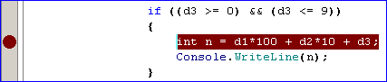
- Стартираме програмата от съответния бутон за стартиране от лентата с инструменти на Visual Studio .NET. Програмата ще започне да се изпълнява и когато се достигне реда с точката на прекъсване, Visual Studio .NET ще спре изпълнението и ще влезе в дебъг режим.
- От менюто Debug можем да разгледаме по-интересните функции на дебъгера на Visual Studio .NET. Можем да добавим точки на прекъсване (breakpoints), да следим стойностите на променливите, да проследяване на изпълнението на кода по различен начин (Step Into, Step over, Step out), да добавим променливи за следене (Add Watch), да следим стека за изпълнение на програмата и т.н. Можем да разгледаме представянето на променливите в паметта – като изберем Debug | Windows | Memory. Много полезен е и прозорецът Command Window, в който не само може да се види стойност на променлива в дебъг режим, но и да се изпълни някакъв метод и да се види върнатата от него стойност. С [Shift] + [F9] при маркирана променлива може да се извика прозорец за нейното наблюдение (Quick Watch).
Точките на прекъсване могат да бъдат асоциирани с някакво условие (conditional breakpoints) и да спират изпълнението на програмата само ако това условие е истина.
Ето как изглежда работното пространство на Visual Studio .NET по време на проследяване на изпълнението на програмата след спиране в точката на прекъсване и преминаване към следващия оператор с [F10]:

Инструментът ILDASM
Всяка програма на С# се компилира до междинен език IL (Intermediate Language). Microsoft предоставя стандартен инструмент за разглеждане на този, генериран от компилаторите на С#, код. Това е инструментът Microsoft .NET Framework Disassembler (ILDASM). С тази деасемблираща програма можем да отворим всяко .NET асембли и да разгледаме неговите пространства от имена, класове, типове и код.
Инструментът ildasm.exe е стандартна част от Microsoft .NET Framework SDK. Обикновено .NET Framework SDK идва заедно с Visual Studio .NET и се намира в директория C:\Program Files\Microsoft Visual Studio .NET 2003\SDK\v1.1\Bin. Нека илюстрираме как се използва той. За целта трябва да изпълним следните стъпки:
- Стартираме командния интерпретатор cmd.exe:
Start | Programs | Accessories | Command Prompt
- Отиваме в директорията, където се намира компилираната програма, например, програмата от предходния пример Digits.exe:
cd "C:\DotNet-course-lectures\Lecture-2-Introduction-to-CSharp\Demo-3-Digits\bin\Debug"
- Извикваме от командната линия инструмента ILDASM (ildasm.exe) и му подаваме като параметър компилираната програма Digits.exe:
ildasm Digits.exe
- Навигирайки по дървото, което ILDASM показва за асемблито Digits.exe, можем да видим как изглежда MSIL кодът за конструктора на класа Digits и за метода му Main():
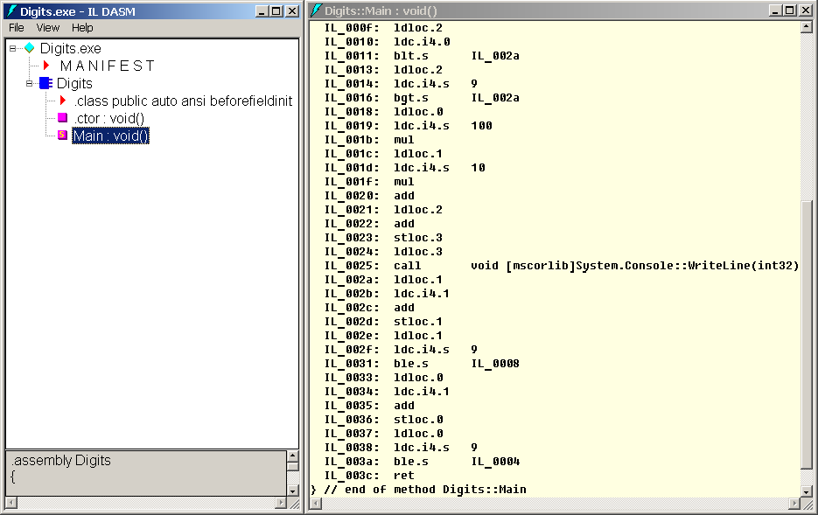

XML документация в C#
XML документацията в C# програмите представлява съвкупност от коментари, започващи с ///. Тя може да съдържа различни XML тагове – например, таг описващ връщана стойност на метод, таг за препратки към други методи и др. Като идея XML документацията прилича на JavaDoc в Java.
XML документацията значително улеснява поддръжката – документацията е част от кода, а не стои във външен файл. Поддържа се лесно и ползата от нея е видима още при разработката на приложението – Visual Studio .NET показва краткото описание на даден метод, ако той е документиран чрез вградената XML документация, при задействане на IntelliSense. C# компилаторът може да извлича XML документацията като XML файл за по-нататъшна обработка.
Ето пример за използване на XML документация:
/// <summary>
/// The main entry point for the application.
/// </summary>
/// <param name="args">The command line arguments</param>
static void Main(string[] args)
{
// ...
}

/// <summary>Calculates the square of a number</summary>
/// <param name="num">The number to calculate</param>
/// <returns>The calculated square</returns>
/// <exception cref="OverflowException">Thrown when the
/// result is too big to be stored in an int</exception>
/// <seealso cref="System.Int32" />
public static int square(int num)
{
// ...
}

Тагове в XML документацията
Ето по-важните тагове, използвани в XML документацията в C#:
  - <summary>…</summary> – кратко описание за какво се отнася даден тип, метод, свойство и т.н. Visual Studio .NET показва това описание при задействане на IntelliSense.
  - <remarks>…</remarks> – подробно описание на даден тип, метод, свойство и т.н. Visual Studio .NET показва това описание в областта Object Browser.
  - <param name="…">…</param> – описание на един от параметрите на даден метод.
  - <returns>…</returns> – описание на връщаната от даден метод стойност.
  - <exception cref="…">…</exception> – описание на изключение, което може да възникне в даден метод.
  - <seealso cref="…"/> – препратка към информация, свързана с текущото описание.
  - <value>…</value> – описание на свойство (property).

Извличане на XML документация от C# сорс код
Сега ще покажем как чрез C# компилатора може да се извлече документацията от C# файл в отделен XML файл. Нека имаме следната програма на C#, която използва XML документация:
MainClass.cs
using System;

namespace XMLCommentsDemo
{
/// <summary>
/// MainClass is a sample illustrating how to use XML
/// documentation in C#.
/// </summary>
class MainClass
{
/// <summary>Calculates the square of a number</summary>
/// <param name="num">The number to calculate</param>
/// <returns>The calculated square</returns>
/// <exception cref="OverflowException">Thrown when the
/// result is too big to be stored in an int</exception>
/// <seealso cref="System.Int32" />
public static int Square(int num)
{
checked
{
return num*num;
}
}

/// <summary>
/// The main entry point for the application.
/// </summary>
/// <param name="args">The command line arguments</param>
static void Main(string[] args)
{
Console.WriteLine("3*3 = " + Square(3));
}
}
}
За да извлечем документацията от тази програма, трябва да изпълним следните стъпки:
- Стартираме командния интерпретатор cmd.exe:
Start | Programs | Accessories | Command Prompt
- Отиваме в директорията, където се намира сорс кода на програмата. Нека тя е Demo-6-XML-Comments:
cd "C:\DotNet-course-lectures\Lecture-2-Introduction-to-CSharp\Demo-6-XML-Comments"
- Извикваме компилатора на C#, за да компилира файла MainClass.cs, като му задаваме опцията за извличане на XML документацията в отделен файл:
csc MainClass.cs /doc:MainClassComments.xml
- Отваряме получения .xml файл с Internet Explorer, за да разгледаме съдържанието му.
Ето как полученият XML файл:
MainClassComments.xml
<?xml version="1.0"?>
<doc>
<assembly>
<name>MainClass</name>
</assembly>
<members>
<member name="T:XMLCommentsDemo.MainClass">
<summary>
MainClass is a sample illustrating how to use XML
documentation in C#.
</summary>
</member>
<member name="M:XMLCommentsDemo.MainClass.Square(
System.Int32)">
<summary>Calculates the square of a number</summary>
<param name="num">The number to calculate</param>
<returns>The calculated square</returns>
<exception cref="T:System.OverflowException">Thrown when
the result is too big to be stored in an int</exception>
<seealso cref="T:System.Int32"/>
</member>
<member name="M:XMLCommentsDemo.MainClass.Main(
System.String[])">
<summary>
The main entry point for the application.
</summary>
<param name="args">The command line arguments</param>
</member>
</members>
</doc>

Генериране на HTML документация от VS.NET
Сега ще покажем как чрез Visual Studio .NET може да се генерира HTML документация за даден проект на C# по XML коментарите в неговия сорс код. Във вид на HTML документацията е много по-удобна за четене и разглеждане.
За целта трябва да изпълним следните стъпки:
- Отваряме с Visual Studio .NET проект, в който сме използвали XML документиране, например проекта Demo-6-XML-Comments.sln, който съдържа кода от предходния пример.
- От меню Tools избираме Build Comment Web Pages…. Указваме директория, където да се генерира HTML документацията, и натискаме бутона [OK]. Visual Studio .NET ще генерира в посочената директория съвкупност от HTML файлове, които документират нашия проект и съдържат XML коментарите от сорс-кода му, подредени в подходящ за разглеждане вид.
- Разглеждаме HTML документацията, която Visual Studio .NET е генерирал. Можем да навигираме по пространствата от имена, типовете от проекта и отделните му методи:
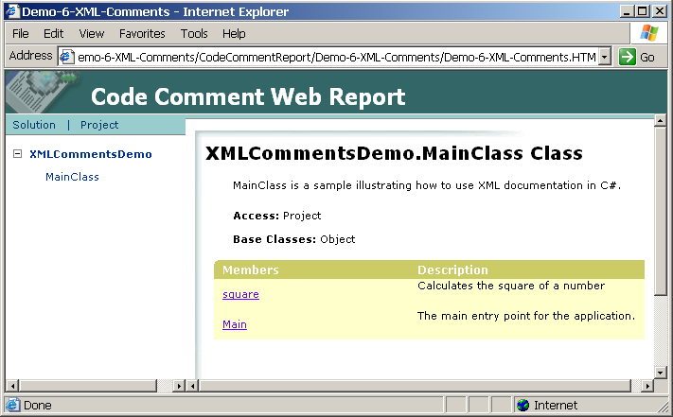

Директиви на предпроцесора
Нека сега разгледаме някои по-важни директиви на т. нар. предпроцесор. Преди компилация C# програмите преминават през процес на обработка, който идентифицира кода, който трябва да бъде компилиран при условна компилация. Този процес се изпълнява от предпроцесора. Програмно върху предпроцесора можем да указваме влияние чрез т.нар. директиви – запазени думи, започващи със символа #.

Директиви за форматиране на сорс кода
В С# са въведени директиви за форматиране на сорс кода - #region и #endregion, които ограждат блок от кода, който се "свива" от редактора на Visual Studio .NET:
#region Windows Form Designer generated code
/// <summary>
/// Required method for Designer support - do not modify
/// the contents of this method with the code editor.
/// </summary>
private void InitializeComponent()
{
// ...
}
#endregion
Visual Studio .NET редакторът много често слага региони, за да отдели автоматично-генерирания код от сорс кода, писан от програмиста. Директивите #region и #endregion се игнорират от C# компилатора и се използват единствено от средите за разработка.

Директиви за условна компилация
Директивите #define и #ifdef служат за условна компилация. Чрез тях може да се укаже на компилатора да компилира кода по различен начин според процесора, платформата и въобще средата, в която се извършва компилацията. Чрез #if, #else, #elif, #endif се задават границите на блоковете за условна компилация и съответните условия (знаци) за компилиране. Директивите #define и #undef дефинират знаци за условна компилация, според които се определя кой от блоковете за условна компилация да се разглежда.

Условна компилация – пример
Следният пример показва как могат да се използват директивите на предпроцесора за условна компилация:
#define DEBUG
#define VC_V7

using System;
public class MyClass
{
public static void Main()
{
#if (DEBUG && !VC_V7)
Console.WriteLine("Only DEBUG is defined");
#elif (!DEBUG && VC_V7)
Console.WriteLine("Only VC_V7 is defined");
#elif (DEBUG && VC_V7)
Console.WriteLine("DEBUG and VC_V7 are defined");
#else
Console.WriteLine("DEBUG and VC_V7 are not defined");
#endif
}
}
Ето и резултата от изпълнението на примера:
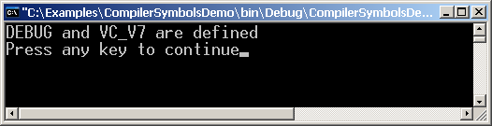

Директиви за контрол над компилатора
Директивите #warning и #error предизвикват предупреждения и грешки по време на компилация. Например следната програма на C# се компилира успешно, но с предупреждение:
#define DEBUG
public class MyClass
{
public static void Main()
{
#if DEBUG
#warning DEBUG symbol is defined
#endif
}
}

Документацията на .NET Framework
Програмирането с .NET Framework е немислимо без неговата документация. Затова нека сега разгледаме какво представлява тя и как можем да я използваме при търсене на помощна информация по време на разработката на .NET приложения.

MSDN Library
Документацията на .NET Framework се съдържа в “Microsoft MSDN Library”.
MSDN Library е система, която предоставя пълен набор от технически документи, описващи продуктите, инструментите и технологиите за разработка на Microsoft (в частност .NET Framework и C#), както и средства за навигация и търсене в тях. MSDN Library съдържа технически ръководства, справочна информация, статии, примери и други ресурси за софтуерни разработчици.
MSDN Library е достъпен безплатно в on-line вариант от Интернет сайта за разработчици на Microsoft – http://msdn.microsoft.com/library/. Продуктът се разпространява и за локална инсталация заедно с партньорските програми на Microsoft.

MSDN Library – пример
За пример ще покажем как можем да намерим подробна информация за форматиращите низове в .NET Framework и тяхното използване. За целта стартираме MSDN Library и търсим "composite formatting":
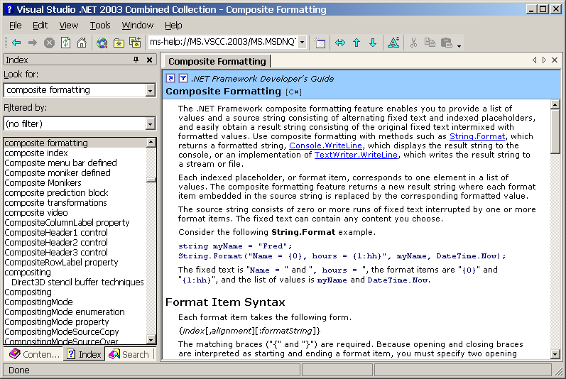

.NET Framework и MSDN Library
Документацията на .NET Framework е част от MSDN Library и се разпространява заедно с VS.NET и .NET Framework SDK.
Когато бъде инсталирана, документацията за .NET Framework, тя се интегрира във VS.NET и може да се използва директно от него. Например, ако се нуждаем от помощна информация за метода WriteLine(…) на класа Console, натискаме [F1] във Visual Studio .NET докато курсорът е върху този метод. Отваря се нов прозорец, в който са описани параметрите, типа на връщаната стойност, типовете изключения, които може да предизвика описвания метод, в кое пространство от имена се намира и др.
Ето как изглежда описанието на метода WriteLine(…) на класа Console:
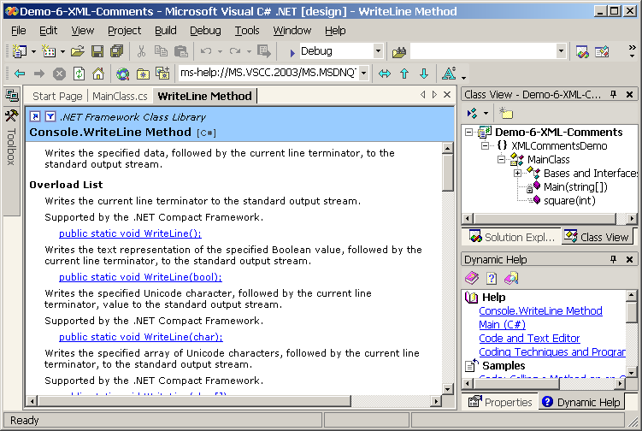

Упражнения
- Съставете програма на C#, която въвежда от конзолата име на студент и го поздравява в стил "Здравей, <име>!".
- Съставете програма на C#, която въвежда коефициентите на квадратно уравнение и пресмята реалните му корени.
- Напишете програма, която намира всички символни низове, които се състоят от точно 5 малки латински букви и са симетрични спрямо средата си.
- Проследете работата на програмата от задача 3 с дебъгера на Visual Studio .NET.
- Променете програмата от задача 3, така че да намира само тези низове, които съдържат четен брой гласни букви. Колко са тези низове?
- Добавете XML документация в програмата от задача 5 и генерирайте HTML документация от Visual Studio .NET.
- Напишете програма, която намира сумарната стойност на група фактури. Програмата трябва да въвежда последователно от конзолата сумите на фактурите (реални числа със знак) докато стигне до празен ред. Сумарната стойност на фактурите трябва да се отпечата в 10-символно поле, дясно подравнена, с точност 2 знака след десетичната запетая (потърсете в документацията подходящ форматиращ стринг).
- Напишете програма, която прочита прост числен израз, състоящ се от реални числа, свързани с операциите "+" и "-", и изчислява и отпечатва стойността му.

Използвана литература
- Светлин Наков, Въведение в C# – http://www.nakov.com/dotnet/ lectures/Lecture-2-Introduction-to-CSharp-v1.0.ppt
- MSDN Training, Programming C# (MOC 2124C), Module 2: Overview of C#
- MSDN Training, Programming C# (MOC 2124C), Module 3: Using Value-Type Variables
- Jessy Liberty, Programming C#, Second Edition, O’Reilly, 2002, ISBN 0-596-00309-9
- Svetlin Nakov, .NET Framework Overview – http://www.nakov.com/ publications/Nakov-DotNET-Framework-Overview-english.ppt
- MSDN, C# Keywords – http://msdn.microsoft.com/library/en-us/csref/ html/vclrfcsharpkeywords_pg.asp
- MSDN, C# Built-in Types Table – http://msdn.microsoft.com/library/en-us/csref/html/vclrfbuiltintypes.asp
- MSDN, Common Type System Overview – http://msdn.microsoft.com/ library/en-us/cpguide/html/cpconcommontypesystemoverview.asp
- MSDN, Enumerations – http://msdn.microsoft.com/library/en-us/cpguide/ html/cpconEnumerations.asp
- MSDN, C# Operators – http://msdn.microsoft.com/library/en-us/csref/ html/vclrfCSharpOperators.asp
- MSDN, Statements (C# Programmer's Reference) – http://msdn.microsoft.com/library/en-us/csref/html/vclrfstatements.asp
- MSDN, XML Documentation Tutorial (C# Programmer's Reference) – http://msdn.microsoft.com/library/en-us/csref/html/vcwlkxmldocumentationtutorial.asp
- MSDN, C# Preprocessor Directives - http://msdn.microsoft.com/ library/en-us/csref/html/vclrfPreprocessorDirectives.asp
- MSDN, Composite Formatting – http://msdn.microsoft.com/library/en-us/cpguide/html/cpconcompositeformatting.asp
- MSDN, Console Class (.NET Framework) – http://msdn.microsoft.com/ library/en-us/cpref/html/frlrfsystemconsoleclasstopic.asp

